**МУНИЦИПАЛЬНОЕ БЮДЖЕТНОЕ ДОШКОЛЬНОЕ ОБРАЗОВАТЕЛЬНОЕ УЧРЕЖДЕНИЕ ДЕТСКИЙ САД КОМБИНИРОВАННОГО ВИДА №2**

**Консультация для родителей**

**«Веселая математика дома»**

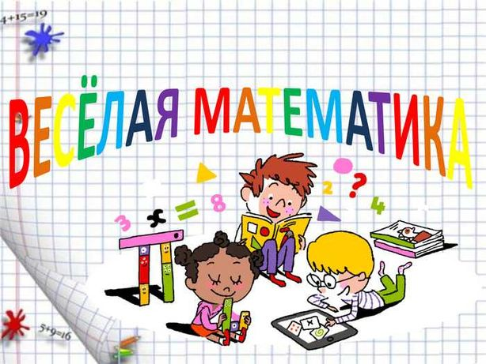

Подготовила: воспитатель

Купцова Наталья Алексеевна

**2023г**

**Консультация для родителей**

**«Веселая математика дома»**

Неоценимую помощь в овладении ребенком – дошкольником элементарных математических представлений могут оказать родители. Только совместная работа детского сада и семьи может обеспечить успехи ребенка в усвоении математических представлений.

Домашняя обстановка способствует раскрепощению ребенка и он усваивает учебный материал в индивидуальном для себя темпе, закрепляет знания, полученные в детском саду. Родители в свою очередь узнают многое о своем ребенке. Поэтому можно порекомендовать некоторые математические игры и упражнения для проведения их в кругу семьи.

Мамам и папам, бабушкам и дедушкам хочу напомнить, что принудительное обучение бесполезно и даже вредно. Выполнение заданий должно начинаться с **предложения**: ***«Поиграем?»*.**

Обсуждение заданий следует начинать тогда, когда ребенок не очень возбужден и не занят каким-либо интересным делом: ведь ему **предлагают поиграть**, а игра дело добровольное!

Пожертвуйте ребенку немного своего времени и не обязательно свободного. Можно играть с ребенком по дороге в детский сад или домой, на кухне, на прогулке и даже в магазине, когда одеваетесь на прогулку и. т. д.

В программе по формированию элементарных математических представлений дошкольников выделены следующие основные направления: **«Количество и счет», «Величина», «Форма», «Ориентировка в пространстве и времени».** Согласитесь, всем этим понятиям вы можете уделить внимание и в повседневной жизни.

Обращайте внимание детей на **форму различных предметов в окружающем мире**, их количество. Например, тарелки круглые, скатерть квадратная, часы круглые. Для старших: спросите, какую фигуру по **форме** напоминает тот или иной **предмет**. Выбери **предмет похожий по форме** на ту или иную фигуру. Спросите чего у них по два: две руки, две ноги, два уха, два глаза, две ступни, два локтя, пусть ребенок покажет их. И чего по одному.

Поставьте чашки, спросите, сколько нужно поставить тарелок, положить ложек, вилок, если будут обедать 3 или 4 человека. С какой стороны должна лежать ложка, вилка.

Принесли домой фрукты, яблоки и груши. Спросите, чего больше? Что для этого нужно сделать. Напоминаем, что это можно сделать без счета, путем попарного сопоставления. Если пересчитать, то можно сравнить числа (груш больше, их 5, а яблок меньше, их 4). Варите суп, спросите, какое количество овощей пошло, какой они **формы**, величины. Построил ваш ребенок 2 башенки, домики, спросите какой выше, ниже.

По дороге в детский сад или домой рассматривайте деревья **(выше - ниже, толще - тоньше).** Спросите ребенка о длине карандашей, сравните их по длине. Старайтесь, чтоб ребенок в быту употреблял такие слова как **длинный - короткий, широкий - узкий** (шарфики, полотенца), **высокий - низкий** *(*шкаф, стол, стул, диван); **толще - тоньше** (колбаса, сосиска, палка). Используйте игрушки разной величины: матрешки, куклы, машины, различной длины и толщины палочки, карандаши, куски веревок, ниток, полоски бумаги, ленточки. Во время чтения книг обращайте внимание детей на характерные особенности животных (у зайца - длинные уши, короткий хвост; у коровы - четыре ноги, у козы рога меньше, чем у оленя). Сравнивайте все вокруг по величине. Важно чтобы ребенок к школе пользовался правильными словами для сравнения по величине.

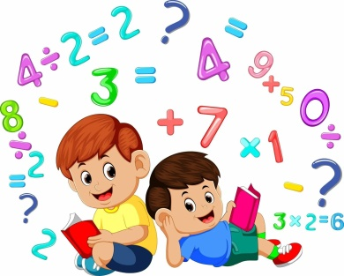Дети знакомятся с **цифрами**. Обращайте внимание на **цифры**, которые окружают нас в повседневной жизни, в различных ситуациях, например на циферблате, в календаре, в рекламной газете, на телефонном аппарате, страница в книге, номер вашего дома, квартиры, номер машины.

Предложите ребенку вместе с вами рассмотреть **цифры** на телефоне, назвать их сначала в прямом, а потом в обратном порядке, сказать номер своего телефона; поинтересоваться, есть ли в номере одинаковые цифры. Попросите отсчитать столько любых **предметов**, сколько показывает **цифра,** или покажи ту **цифру**, сколько **предметов**(сколько у тебя пуговиц на кофточке).

Приобретите ребенку игру с цифрами, любую, например ***«Пятнашки»*.**  Предложите разложить цифры по порядку, как идут числа при счете. Поиграйте в игру **«Кто больше найдет цифр в окружении?»** вы или ребенок.  Предложитепоиграть в игру**«Какое число пропущено?»** Ребенок закрывает глаза, а вы в этот момент убираете одну из карточек с цифрой, соединив так, чтоб получился непрерывный ряд. Ребенок должен сказать, какой карточки нет, и где она стояла.

Дети учатся не только считать, но и **ориентироваться в пространстве и времени**. Обращайте на это внимание в повседневной жизни. Спрашивайте ребенка, что находится **слева, справа** от него, **впереди - сзади**.

Обращайте внимание на то, когда происходит те или иные события, используя слова: **вчера, сегодня, завтра** (что было сегодня, что было вчера и что будет завтра).

Называйте день недели, спрашивайте его; а какой был вчера, будет завтра. Называйте текущий месяц, если есть в этом месяце праздники или знаменательные даты, обратите на это внимание.

Поиграйте в игру **«Найди игрушку».** Спрячьте игрушку, «Раз, два, три - ищи!» - говорит взрослый. Ребенок ищет, найдя, говорит где находилась игрушка, используя слова «на», «за», «между», «в».

Обратите внимание детей на часы в вашем доме, особенно на те, что установлены в электроприборах, например в телевизоре, магнитофоне, стиральной машине. Объясните, для чего они. Обращайте внимание ребенка на то, сколько минут он убирает постель, одевается, спросите, что можно сделать за 3 или 5 минут.

Познакомьте детей с деньгами, монетками. Чтоб ребенок знал, сколько рублей содержится в той или иной монете, цифра на монете обозначает количество рублей, что количество монет не соответствует количеству рублей (денег).

На кухне, вы можете ребенка познакомить с объемом (вместимостью сосудов, сравнив по вместимости разные кастрюли и чашки).

Так, в непосредственной обстановке, жертвуя небольшим количеством времени, вы можете приобщить ребенка ко многим **математическим понятиям**, способствовать их лучшему усвоению, поддерживая и развивая интерес к **математике**.

Хотелось бы еще раз напомнить Вам, уважаемые родители, о необходимости поддерживать инициативу ребенка и находить 10-15 минут ежедневно для совместной игровой деятельности. Необходимо постоянно оценивать успехи ребенка, а при неудачах одобряйте его усилия и стремления. Важно привить ребёнку веру в свои силы. Хвалите его, ни в коем случае не ругайте за допущенные ошибки, а только показывайте, как их исправить, как улучшить результат, поощряйте поиск решения. Дети эмоционально отзывчивы, поэтому если Вы сейчас не настроены на игру, то лучше отложите занятие. Игровое общение должно быть интересным для всех участников игры.